Рабочий лист урока по Математике
Отношения и пропорции

Фамилия, имя ученика:
__________________________________________________________________________
Образовательная организация № ___________________________________________
Класс
Правила работы:
- внимательно читайте задания, отвечайте на вопросы, используйте материалы к уроку, ответы и решения оформляйте письменно;
- активно используйте информационное пространство музея;
- при необходимости задавайте вопросы учителю с целью получения необходимых сведений и данных.

Космодром – территория, на которой размещается комплекс сооружений, предназначенный для хранения, содержания в готовности, подготовки к пуску, для пуска и контроля полёта ракет космического назначения на участке выведения.
Эти технически сложные сооружения имеются далеко не у всех стран мира, не говоря уже о том, что единицы стран имеют их несколько. Одна из стран, в которой больше, чем один космодром – это Россия.
Задание 1. Составление пропорций
Всего в мире насчитывается 27 космодромов (по состоянию на февраль 2019 года). Нашей стране принадлежат 6 из них. Какой процент от общего числа космодромов составляют российские? Ответ округлите до целых.
Пропорция | МЕСТО ДЛЯ РАСЧЁТОВ

Ответ: _____________

Любые космодромы созданы для того, чтобы запускать с их площадок ракеты-носители. Сами ракеты-носители – сложные технические системы, с устройством которых мы кратко ознакомимся в рамках урока.
Задание 2. Составление отношений
Подойдите к макету ракеты-носителя «Протон». Заполните таблицу ниже, используя информацию на этикетаже.
Таблица 1
Характеристики | Обозначение | Значение (в тоннах)
Масса | $$m$$
Масса полезного груза | $$m_{пг}$$
Стартовая масса | $$m_{ст}$$

Запишите формулу отношения массы ракеты-носителя (с полезным грузом) к стартовой массе.
Формула отношения | Результат  (т)

Полученное отношение показывает, какую часть от общей массы ракеты-носителя
(с топливом) составляет конструкция и полезный груз. Вычислите массу топлива ракеты-носителя «Протон». Сколько процентов составляет масса топлива
ракеты-носителя «Протон» от общей стартовой массы? Ответ округлите до сотых.

Масса топлива  (т) | Процент от общей стартовой массы

Полученное значение свидетельствует о том, что ракета практически полностью состоит из топлива. Это возникает из-за того, что Земное притяжение не хочет «отпускать» ракету в космическое пространство, поэтому надо совершить огромную работу для преодоления Земного притяжения.

Задание 3. Развёртки
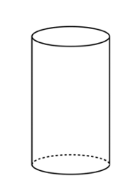
Соотнесите схематичное изображение боковых поверхностей блоков ракет-носителей (слева) с их развёрткой. Для этого соедините их стрелками.
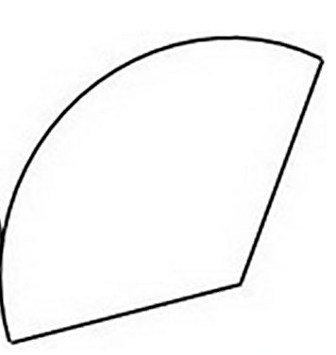

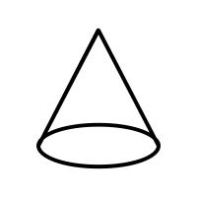

Теперь посчитайте площадь боковой поверхности цилиндра и конуса, округлив результаты до десятых, при условии, что размеры развёртки боковой поверхности цилиндра 4,2 × 3 м, а радиус основания конуса R = 0,7 м, и его образующая l = 2 м.
4,2 м

3 м

Формула площади боковой поверхности конуса  $$S=πRl$$ | Результат  $${ м}^{2}$$
Формула площади боковой поверхности цилиндра | Результат  $$м^{2}$$

Развёртки поверхностей (геометрических тел) часто применяются в аэрокосмической технике для понимания того, какая площадь поверхности подвергается тепловым нагрузкам или, например, для того, чтобы узнать, сколько материала необходимо для производства какого-либо твёрдого тела.

Задание 4. Вставьте пропущенные числа
Ракета-носитель «Протон» – трёхступенчатая. Каждая ступень имеет свою мощность. Используя схему ниже, найдите мощности II и III ступеней ракеты-носителя.
– 78% – 75%
III ступень
II ступень
I ступень

1069 тс

МЕСТО ДЛЯ РАСЧЁТОВ

Такая большая разница в мощности между I и двумя другими ступенями возникает
из-за того, что I ступень работает на самом энергетически затратном участке полёта, где сопротивление атмосферы значительно влияет на ракету-носитель.

Теперь перейдём к пилотируемой ракете-носителю «Союз», которая на данный момент является единственным аппаратом в мире, который может доставлять людей на МКС.

Задание 5
Вернёмся к таблице 1.
Вычислите, сколько процентов составляет масса полезного груза от массы
ракеты-носителя? Полученное значение округлите до целых.

РН «Протон»:
Характеристики | Обозначение | Значение (в тоннах)
Масса | $$m$$
Масса полезного груза | $$m_{пг}$$
Стартовая масса | $$m_{ст}$$

МЕСТО ДЛЯ РАСЧЁТОВ

Вычислите теперь массу полезного груза ракеты-носителя «Союз», если известно, что процентное отношение массы полезного груза к массе ракеты-носителя на 0,5% меньше, чем то же процентное отношение в ракета-носителе «Протон».
Масса ракеты-носителя «Союз» равна 310 т.

МЕСТО ДЛЯ РАСЧЁТОВ

Финальное задание. Кроссворд на закрепление материала.
 |  |  |  | 3 |  |  |  |  |  | 2
 |  |  | 1
 |  |  |  |  |  | 4
5
По горизонтали:
1 – развёрнутая на плоскость поверхность геометрического тела; 4 – отношение длины отрезка на карте к длине соответствующего отрезка на местности; 5 – сотая часть числа.
По вертикали:
2 – частное двух чисел; 3 –равенство двух отношений.

